Willkommen bei Enterprise Vault™ v.1.0
Ihr Microsoft Exchange Server Postfach wurde für die Exchange-Optimierung aktiviert.
Funktionsweise von Enterprise Vault
Um die Leistungsfähigkeit der Exchange-Server zu optimieren, werden E-Mails aus Ihrem Postfach, die älter sind als 5 Jahre vom Exchange-Server in einen separaten Speicherbereich – Enterprise Vault Store – ausgelagert. Dort werden die Objekte gespeichert und belasten nicht mehr die Datenbanken der Exchange-Server.
Es werden alle Informationen der E-Mail gespeichert, auch alle Dateianhänge, unabhängig vom Typ (z.B. .doc, .xls, .zip).
Das Aussehen und der Inhalt werden dabei nicht verändert, nur der Speicherort der E-Mail ändert sich.
Sie können wie gewohnt auf ein ausgelagertes E-Mail oder die Anlage zugreifen, entweder in der Autovorschau oder durch Doppelklick, auch antworten, weiterleiten o.ä. sind möglich.
Auch können Sie Ihr Postfach weiterhin Organisieren (Unterordner etc.), E-Mails verschieben, löschen.
Mitarbeiter die Ihr Postfach Offline benutzen und Syncronisieren (Notebook-Benutzer), können auch ohne Verbindung zum Netzwerk auf ihre ausgelagerten E-Mails zugreifen.
Die persönlichen Ordner (.pst) werden in einem zweiten Schritt in den Vault Store ausgelagert. Darüber werden Sie dann gesondert informiert
Ob ein E-Mail bereits ausgelagert wurde sehen Sie am geänderten Symbol in Ihrem Postfach.
Element wird für die Auslagerung bearbeitet. Diese Mails sollten nicht verschoben oder gelöscht werden.
Element befindet sich im Vault Store und ist ausgelagert..
Damit eine Auslagerung erfolgen kann, wurde auf Ihrem Computer eine Software installiert, die neue Funktionen in Ihr Outlook integriert hat.
Erkennbar ist dies an Zusätzlichen Symbolen in der Symbolleiste (oben rechts)
Suchen im Vault Store
In Vault speichern
Löschen im Vault Store
Suchen im Vault Store:
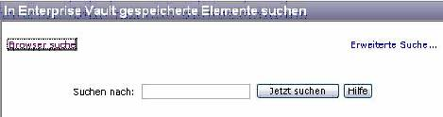

Hier können Sie einen Suchbegriff eingeben der sich irgendwo in der E-Mail oder in einem Anhang befindet.
Erweiterte Suche…
Mehrere TAB-Reiter ermöglichen Ihnen, ein E-Mail gezielt zu suchen. So z.B. nach von wem gesendet, oder nach Datei-Endung eines Anhanges.
Browsersuche:
Die Browsersuche ist eine WEB-Basierende erweiterte Suche auf E-Mails die sich im Enterprise Vault Store befinden,
Dort können Sie die Suche weiter eingrenzen und in verschiedenen Feldern suchen, probieren Sie es doch mal.

Als Ergebnis erhalten Sie eine Liste mit entsprechenden Treffern Ihrer Suche:
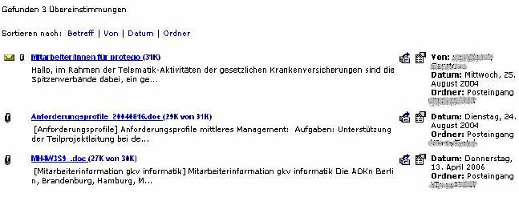
Ein Doppelklick öffnet das entsprechende Element (E-Mail oder Dokument).
In Vault speichern:
Mit diesem Button ist es möglich, einzelne Elemente oder Ordner inkl. Unterordner manuell zu archivieren, auch wenn die eingestellte Archivierungsfrist noch nicht erreicht wurde. Danach erscheint die folgende Abfrage:
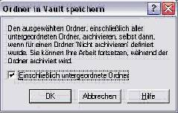
Während der manuellen Archivierung kann normal weiter gearbeitet werden.
Löschen aus dem Vault Store:
Markieren Sie den entsprechenden Eintrag, den Sie löschen wollen und nutzen dann den Löschbutton aus der Symbolleiste (oben rechts).
Das löschen wie gewohnt über die Taste <Entf> wird nur den Link zu der E.Mail löschen, das Mail bleibt jedoch im Vault Store !!!
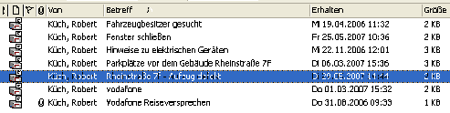

Die Abfrage zum Löschen beantworten Sie entsprechend:
